新 书 推 荐
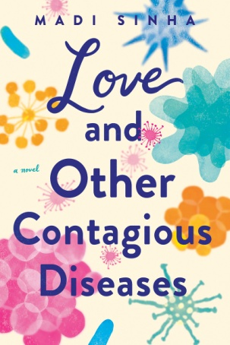
中文书名：《爱和其他传染病》
英文书名：LOVE AND OTHER CONTAGIOUS DISEASES
作 者：Madi Sinha
出 版 社：Berkley
代理公司：ANA/Susan Xia
页 数：待定
出版时间：2020年9月
代理地区：中国大陆、台湾
审读资料：电子稿
类 型：小说

内容简介：

这部处女作小说是《实习医生格蕾》（Grey's Anatomy）与《实习医生风云》（Scrubs ）的结合，它讲述了一个年轻医生在住院医生实习期、恋爱和生活中所遇到的种种困难和挫折，并勇敢地坚持下来。

在过去的二十多年里，聪明而有魄力的诺拉·卡帕迪亚（Norah Kapadia）一直把全部心思花在学习上，她刚刚实现了她的梦想，成为了一名住院医生。但在经历了灾难性的第一天工作之后，她已经想要辞职了。心怀不满的病人、睡眠不足、以及她作为“完美的印度女儿”的责任，都让她质疑自己作为一名医生的未来。

总住院医师伊桑·坎托（Ethan Cantor）曾经是诺拉渴望成为的一切：受到护理人员的尊重，在紧急情况下保持冷静，对病人有魅力。但是当他对于诺拉的意义，从导师变成别的什么的时候，她的好运似乎也到此为止了。

一个致命的医疗错误发生之后，诺拉被迫对此进行遮掩，她必须决定，她究竟愿意付出多大的代价去保护这个秘密。如果“不带来伤害”意味着她要把自己为止努力的职业和未来置于风险之下，而她是否还要这么做呢？

作者简介：

麦迪·辛哈（Madi Sinha）是一名作家和执业医师，她喜欢神经系统、书店、加奶的茶和刻薄的谈话（没有先后之分）。她现在与丈夫及两个孩子住在新泽西州。《爱与其他传染病》是她的第一部小说。

谢谢您的阅读！
请将反馈信息发至：夏蕊（Susan Xia）
安德鲁·纳伯格联合国际有限公司北京代表处
北京市海淀区中关村大街甲59号中国人民大学文化大厦1705室
邮编：100872
电话：010-82504406
传真：010-82504200
Email：susan@nurnberg.com.cn
网址：http://www.nurnberg.com.cn
微博：http://weibo.com/nurnberg
豆瓣小站：http://site.douban.com/110577/

